Міністерство освіти і науки України
Державний вищий навчальний заклад
«Приазовський державний технічний університет»
Кафедра фізики

Кафедра фізики

Єфременко В.Г.

ВИВЧЕННЯ СПЕКТРУ АТОМУ ВОДНЮ
ТА ВИЗНАЧЕННЯ ПОСТІЙНОЇ РІДБЕРГА

Методичні вказівки
по виконанню лабораторної роботи № 80
по курсу «Фізика»
для студентів усіх спеціальностей
всіх форм навчання

Дніпро
2024
УДК 535.321.4 (077)
Вивчення спектру атому водню та визначення постійної Рідберга: методичні вказівки до виконання лабораторної роботи № 80 з курсу «Фізика» для студентів усіх спеціальностей всіх форм навчання / Уклад. В.Г.Єфременко. - Маріуполь: ПДТУ, 2024 - 14с.

Описано лабораторну роботу з фізики атомів і молекул. Теоретична частина надана з квантово-механічної точки зору. При виконанні роботи учні знайомляться з сучасним універсальним монохроматором, коротка характеристика якого надається.

Укладач В.Г.Єфременко, проф.

Рецензент О.В.Цветкова, доц.

Затверджено
на засіданні кафедри фізики,
протокол №9 від 16 лютого 2024 р.

Затверджено
на засіданні методичної комісії
факультету інформаційних технологій,
протокол №9 від березня2024 р.

©ДВНЗ «ПДТУ», 2024
©В.Г.Єфременко, 2024

ВСТУП

Розуміння будови і властивостей атомів починається з спостерігання та пояснення атомних спектрів, які можна пояснити як з позицій напів-класичної теорії Бора для атому водню, так і за квантовою теорією з застосуванням рівняння Шрьодінгера. Без сумніву є фундаментальною роботою по темі «атомна фізика» і рекомендована для виконання для всіх спеціальностей.

1 ЦІЛЬ РОБОТИ

За відомим спектром атомів ртуті відкалібрувати шкалу монохроматора та спостерігаючи спектр атому водню у видимій області визначити частоти його характерних ліній. За виміряними частотами обчислити постійну Рідберга.
Вказівки з підготовки до роботи: а) опрацюйте цей посібник; б) теоретичні питання опрацюйте за рекомендованою літературою; в) надайте відповіді на контрольні запитання.

2 ОСНОВНІ ТЕОРЕТИЧНІ ПОЛОЖЕННЯ

Якщо атоми речовини привести у стан збудження, тобто їхні електрони перевести з нижчих на більш високі енергетичні рівні, то при поверненні їх у нормальний (незбуджений) стан, атоми будуть випромінювати електромагнітні хвилі різної частоти. Ці хвилі, розділені спектроскопом за частотами, утворюють спектр випромінювання.
Атомні спектри являють собою сукупність яскравих кольорових ліній на темному тлі, тому такі спектри називають лінійчатими (рис. 1). Кожна лінія спектра являє собою сукупність великої кількості порцій електромагнітного випромінювання (фотонів), що випускаються при одному і тому ж енергетичному переході електрона в атомі. Кожний хімічний елемент з таблиці Менделєєва має свою індивідуальну сукупність спектральних ліній.


Рисунок 1 – Вид спектра випромінювання атому водню

Збудження атомів може здійснюватися різними засобами: застосуванням газового розряду, створенням дуги або іскри між електродами, впливом зовнішнього випромінювання на газ і таке інше. У запропонованій роботі для створення збудження через газ пропускають електричний струм в газорозрядних трубках. Заряджені частинки в газі (електрони, іони) прискорюються електричним полем і під час зіткнення з нейтральними атомами у момент удару передають їм частину своєї кінетичної енергії.
У 1865 році швейцарський фізик І. Бальмер, вивчаючи лінійний спектр водню, встановив, що довжини хвиль дев'яти ліній відомого на той час спектра можна обчислити за формулою
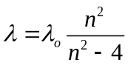 (2.1)
де λ₀ – деяка постійна, яка має розмірність довжини хвилі;
n – цілі числа, які дорівнюють 3,4,5....
Формулу (2.1) також записують у дещо іншому вигляді (через циклічну частоту випромінювання ω )
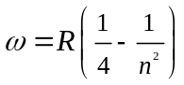 (2.2)
де R – постійна Рідберга, яка була встановлена експериментально шведським фізиком Е. Рідбергом та дорівнює R = 2,07·10¹⁶ рад/с. У спектроскопії під час визначення довжини хвиль застосовують також постійну Рідберга R´ = R2πc = 1,097·10⁷ м⁻¹ У цьому випадку с – швидкість світла у вакуумі. Вирази (2.1) і (2.2) були пояснені тільки в двадцятих роках ХХ століття. Спочатку цим займався датський фізик Н. Бор, а потім, в більш загальному випадку, ця формула була виведена з квантової механіки. Розглянемо, як нерелятивістська квантова механіка пояснює спектр атома водню.
У квантовій механиці відзначається, що мікрочастинки (наприклад, електрон) мають подвійну природу: вони одночасно мають властивості часток та хвиль, тобто рух мікрочастинки – хвильовий процес, який описується математично за допомогою хвильової функції (позначається грецькою буквою ψ (псі) і тому іноді її називають псі- функцією). Фізичний сенс має не сама хвильова функція, а квадрат її модуля. Згідно з положеннями квантової механіки, він визначає щільність імовірності (імовірності, віднесеної до одиниці об’єму) знаходження мікрочастинки у відповідній точці простору:
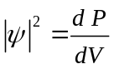, (2.3)
де Р – ймовірність; V – об’єм.
Хвильова функція руху мікрочастинки визначається рівнянням Шрьодінгера, яке у випадку, коли потенційна енергія поля, у якому знаходиться частка, не залежить від часу (стаціонарне), та має вигляд:
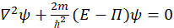, (2.4)
де – оператор Лапласа (сума других часткових похідних по координатам);
m – маса частинки;
– постійна Планка (перекреслена);
Е – повна енергія частинки;
П – потенційна енергія, яка відображає характер сил, що діють на частинку.
Рівняння (2.4) є диференціальним рівнянням з частковими похідними другого порядку відносно псі-функції. Його розв'язання, зазвичай, складне, а точні рішення відомі для дуже обмеженого числа задач квантової механіки. Розв'язання івняння Шрьодінгера для атома водню є однією з таких задач.
Атом водню – найбільш простий атом. У атома (окрім ядра) є лише електрон. Він рухається в електричному полі ядра атому, а потенційна енергія електрона у цьому полі визначається виразом:
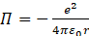 (2.5)
де e – заряд електрона та ядра;
ε₀ – електрична постійна;
r – відстань від електрона до ядра.
Стаціонарне рівняння Шрьодінгера для атому водню має вигляд:
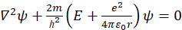 (2.6)

Воно містить потрібні (однозначні, кінцеві и безперервні) рішення для електрону, зв’язаного з ядром, лише коли Е < 0. Енергія електрона у цьому випадку є дискретною та дорівнює:

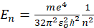, (2.7)
де n – головне квантове число, яке приймає цілі значення n = 1,2,3, ....
Якщо найменше значення енергії електрона в атомі водню позначити Е₁ (при n = 1), то вищі значення енергії будуть Е₂ = Е₁ /4 (n = 2); Е₃ = Е₁ /9 (n = 3) і таке інше. Тому перехід електрону з високого енергетичного рівня на низький (зі стану з вищою енергією в стан з меншою енергією) буде супроводжуватися виділенням енергії. Різниця енергій дорівнює енергії випромінюваного атомом фотона:
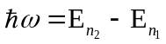. (2.8)
З урахуванням (2.7) отримаємо:
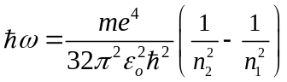 ,
де n₂ – квантове число, яке відповідає енергетичному рівню, на який переходить електрон;
n₁ – квантове число, яке відповідає енергетичному рівню, з якого переходить електрон.
При цьому слід пам’ятати, що для спектру випромінювання n₁ > n₂. З останнього виразу отримуємо формулу для визначення частоти випромінюваного фотону, її називають загальною формулою Бальмера:
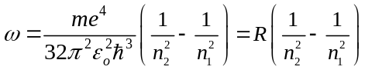 , (2.9)
де R – постійна Рідберга.
Порівнюючи вирази (2.2) та (2.9), можливо зробити висновок, що експериментальна формула (2.2) є окремим випадком формули (2.9) з n₁ = 2. Тому спектр атома водню у видимій області характеризує сукупність фотонів, що випускаються під час переходу електронів з більш високих енергетичних рівнів на другий. Ця сукупність видимих ліній отримала назву серії Бальмера.
Оскільки квантове число n₁ може набувати інших значень, то ці значення будуть відповідати іншим серіям ліній, які потрапляють у невидимі області спектру якщо n₂ = 1 – серія Лаймана (ультрафіолетова область); якщо n₂ = 3 – серія Пашена (інфрачервона область) та інші, які також знаходяться в інфрачервоній області. Всі ці серії були відкриті та досліджені.
Квантова механіка також пояснила атомні спектри більш складних атомів (що містять два або більше електронів). Розв'язати рівняння Шрьодінгера для таких атомів було непросто, а точного розв'язання взагалі немає. Складність вирішення рівняння пов'язана з тим, що електрон в багато електронному атомі взаємодіє не тільки з ядром, але і з іншими електронами. Рівняння доводиться розв'язувати наближеними способами.

3 ОПИС УСТАНОВКИ ТА МЕТОДИКИ ВИМІРЮВАНЬ

Спектроскоп – це оптичний прилад, де суміш електромагнітних хвиль різної частоти розділяється у просторі за рахунок явища дисперсії. Дисперсія хвиль – залежність швидкості поширення хвилі в речовині від частоти. Ця залежність призводить до залежності показника заломлення від частоти та, як наслідок, до різного відхилення під час проходження хвиль через трикутні призми (рис. 2).
У лабораторній установці як спектроскоп використовується універсальний монохроматор, принципова оптична схема якого показана на рис. 3, а загальний вигляд приладу – на рис. 4.

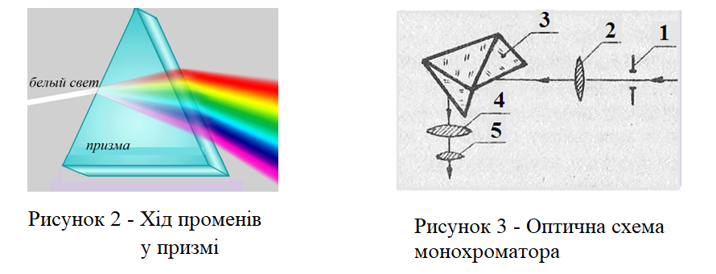

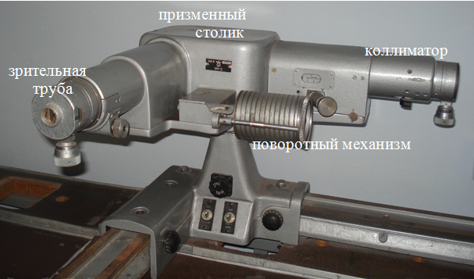

Рисунок 4 – Загальний вид універсального монохроматора

Світло, що випромінюється газом в газорозрядній трубці, надходить в коліматор, який складається з вхідної щілини 1 та об'єктиву 2 (рис. 4). Вхідна щілина розташована у фокальній площині об'єктиву. З об'єктиву виходить пучок променів, паралельний осі. Цей пучок спрямований на диспергуючу призму 3, яка розкладає промінь на спектр частот і одночасно повертає його на 90°. Спектр спостерігається через зорову трубу, що має об'єктив 4 та окуляр 5.
Диспергуюча призма встановлена на призмовому столику з поворотним механізмом, який дозволяє повертати призму на невеликий кут і тим самим переміщати спектр по горизонталі в полі зору окуляра. Ричаг поворотного кронштейну отримує рух від мікрометричного гвинта, на якому відзначені відносні поділки – градуси. Кожен оберт гвинта становить 360 градусів. Цифри на поворотному механізмі нанесені від нуля до 3500 градусів.
У фокальній площині окуляра 5 підзорної труби є вказівник, який підсвічується лампою. Мікрометричним гвинтом спектральна лінія переміщується до тих пір, поки вона не стане в центрі кінчика вказівника, після чого положення лінії відміряється на барабані мікрометричного гвинта.
У роботі необхідно спочатку відкалібрувати шкалу спектроскопа за спектром газу, частоти ліній якого відомі (атоми ртуті), а потім визначити за кривою градуювання частоти ліній спектру атома водню.
При калібруванні шкали спектроскопа перед коліматором розміщують ртутну лампу. Спостерігаючи за спектром в окулярі за допомогою мікрометричного гвинта, розміщують кожну з рекомендованих спектральних ліній ртуті навпроти вказівника та записують відлік на мікрометричному гвинті. Будують калібрувальну криву – залежність відліку уздовж мікрометричного гвинта від частоти ліній (відома частота та відлік). Орієнтовний вид цієї кривої відображено на рис.5.
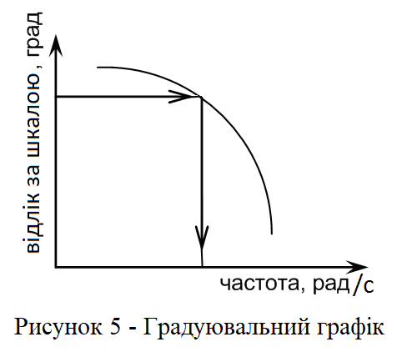
Потім ртутну лампу замінюють на водневу трубку та виконують вище описану операцію зі спектральними лініями атома водню. Калібрувальна крива викори-стовується для визначення частот спектральних ліній атома водню. Спосіб визначення частоти показаний стрілками на малюнку.
Постійна Рідберга обчислюється з наступних міркувань: оскільки циклічна частота випромінювання у формулі Бальмера (2.2) пропорційна 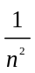, то будують графік залежності 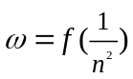 і по тангенсу нахилу прямої визначають 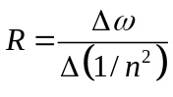.

4 ПОРЯДОК ВИКОНАННЯ РОБОТИ ТА ОБРОБКИ РЕЗУЛЬТАТІВ

Прилади та засоби: універсальний монохроматор (спектроскоп), ртутна лампа, воднева газорозрядна трубка, блоки живлення.

Варіант виконання : віртуальна робота
Робота знаходиться за посиланням
https://pyciko.github.io/pstu_physics .
Повністю відповідає реальній лабораторній роботі.

Відкрийте за посиланням роботу №80в, виберіть розділ «Лабораторна робота» та перейдіть до «Віртуальної установки». На екрані з'явиться окуляр, ртутна лампа та воднева газорозрядна трубка. Увімкніть ртутну лампу і побачите спектр атомів ртуті в окулярі. Переміщуючи спектр за допомогою обертання мікрометричного гвинта, дивіться в окуляр ліній спектру атомів ртуті.
Далі виконання роботи повністю відповідає виконанню реальної роботи починаючи з п. 3 стор.11.

Вправа 1. Калібрування шкали спектроскопа.

- Попросіть лаборанта або викладача підключити монохроматор і ртутну лампу до джерела живлення (не підключайте його самостійно!).
- Розташуйте ртутну лампу перед щілиною коліматора і, переміщаючи спектр мікрометричним гвинтом, подивіться через окуляр на лінії спектра атомів ртуті. Якщо лінії дуже широкі, зменшить ширину вхідної щілини за допомогою мікрометричного гвинта, розташованого на коліматорі.
- Спектр атомів ртуті містить велику кількість ліній, одні з них яскраві, інші тьмяні. Градуювання здійснюється по яскравих лініях.
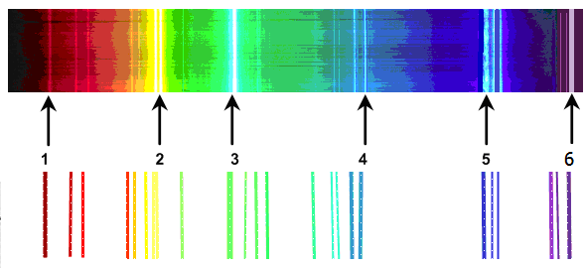
Рисунок 6 – Спектральні лінії атома ртуті
Перемістіть спектр в червону область і помістіть покажчик посередині першої яскравої червоної лінії 1 (рис. 6). У червоній області спектра видно шість ліній, з яких три яскраві і три тьмяні. Зробіть відлік, що відповідає 1-й яскравій лінії уздовж мікрометричного гвинта і запишіть в табл. 4.1.
Таблиця 4.1
Результати калібрування шкали
№ з/п | Колір лінії | Довжина хвилі, м | Частота, рад/с | Відлік по шкалі, град
1 | Червона | 6,91·10⁻⁷ | 2,73·10¹⁵
2 | Жовта | 5,77·10⁻⁷ | 3,27·10¹⁵
3 | Зелена | 5,46·10⁻⁷ | 3,45·10¹⁵
4 | Блакитна | 4,92·10⁻⁷ | 3,83·10¹⁵
5 | Синя | 4,36·10⁻⁷ | 4,32·10¹⁵
6 | Фіолетова | 4,05·10⁻⁷ | 4,66·10¹⁵
Переходимо до жовтої ділянки спектру, де видно чотири лінії, яскравих – дві. Вони розташовані дуже близько одна до одної, тому залишимо вказівник посередині між ними і напишемо відлік для жовтої лінії 2.
На зеленій ділянці спектра видно шість ліній, з яких яскрава одна. Вона перша за порядком. Записуємо відповідний відлік для зеленої лінії 3.
У блакитній ділянці спектра добре видно дві лінії, яскрава друга. Наводимо на неї вказівник та записуємо відлік для блакитної лінії 4.
Три сині лінії розташовані недалеко одна від одної. Перша з них – яскрава. По ній і записуємо відлік для синьої лінії 5.
Нарешті, у фіолетовій частині спектру видно три лінії, по третій яскравій і береться відлік для фіолетової лінії 6.
- За даними табл. 4.1 побудуйте калібрувальний графік шкали: відкладайте по осі абсцис частоту світла ліній, а по осі ординат – відлік за шкалою.

Вправа 2. Знаходження частот характерних ліній у спектрі атому водню та постійної Рідберга.
- Поміняйте ртутну лампу на лампу з водневою трубкою.
У спектрі атому водню чітко видно три лінії: червона, блакитна та фіолетова.
- Послідовно підведіть вказівник на середини цих ліній, зробіть відлік по мікрометричному гвинту та запишіть результати в таблицю 4.2.
- Знаючи відлік по шкалі для кожної лінії, визначте її частоту за калібрувальним графіком (принцип відображено на рис.5) та запишіть значення частоти у табл. 4.2.

Таблиця 4.2.
Визначення частот спектра атому водню

№ зп | Колір лінії | Відлік за шкалою, град. | Частота, рад/с | п | 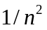
1 | Червона |  |  | 3
2 | Блакитна |  |  | 4
3 | Фіолетова |  |  | 5

- Побудуйте графічну залежність частоти ω від квантового числа n, відкладаючи по осі абсцис величину , а по осі ординат частоту. Проведіть пряму лінію по трьох точках.
- Визначте постійну Рідберга по тангенсу кута нахилу прямої з позитивним напрямком осі абсцис.
Визначте відносну похибку за формулою
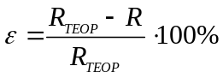 ,
розрахувавши теоретичне значення R_{теор} за формулою (2.9).
- Зробіть висновки по роботі.

5 КОНТРОЛЬНІ ПИТАННЯ

- Запишіть стаціонарне рівняння Шрьодінгера для атома водню. Поясніть величини, що в нього входять.
- Як визначається енергія електрона у атомі водню. Отримайте узагальнюючу формулу Бальмера. Який вигляд вона має для серії Бальмера?
- Який вигляд мають атомні спектри? Чому?
- Намалюйте оптичну схему спектроскопа та поясніть роботу спектроскопу.
- Фізичний сенс постійної Рідберга. Як вона визначається у даній роботі?
- Визначте найменшу та найбільшу довжину хвиль спектральних ліній водню у видимі ділянці спектру.
- Визначте потенціал іонізації атому водню.

СПИСОК РЕКОМЕНДОВАНИХ ДЖЕРЕЛ

- Висоцький М. В. Атомна, ядерна фізика та елементи квантової механіки : текст лекцій / М. В. Висоцький. – К. : Видавничо-поліграфічний центр "Київський університет", 2020. – 189 с.
- Курс фізики модульно-рейтингова система навчання: підруч. для студ. вищ. техн. закл./Андріяшик М.В., Вербицький Б.І., Король А.М.-К.: НВЦ «Фламенко», 2008.-530с. (Модуль VI)
- Трофимова Т.И. Курс физики, М.: Высшая школа,1990.-422с.

